SREDA, 13. 5. 2020

Že je tukaj sreda. Še malo, pa bo tedna konec.

Predmeti: SLJ, MAT, ŠPO, LUM, LUM

SLOVENŠČINA – Mizica, pogrni se

Danes imaš na izbiro dve nalogi. Ti se odloči, katero boš naredil-a. Obe nalogi najdeš v berilu na strani 91.
- naloga: Prepiši in s celimi povedmi odgovori na prva štiri vprašanja.
- naloga: Peto vprašanje: Napiši svojo zgodbo.

MATEMATIKA – Črta, točka
- Najprej vadi poštevanko in deljenje.
Ponovili bomo znanje o črtah in točkah. To ni nič novega, saj že vse poznaš in znaš. Nekaj smo o tem delali že v šoli v začetku šolskega leta, veliko pa ste delali že v drugem razredu.
- Katere črte poznaš? (ravne, krive, sklenjene, nesklenjene)
Zapomni si, da ravne črte vedno rišemo z ravnilom. Za risanje vseh črt pa uporabljamo ošiljen svinčnik. Včasih se zgodi, da se dve črti sekata.
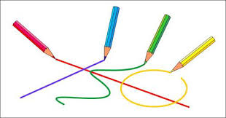
Na sliki vidiš več različnih črt. Rdeča črta je ravna črta. Modra ravna črta gre čez rdečo črto. Tam kjer se sekata, pravimo, da je PRESEČIŠČE. Ravno tako pri zeleni krivi črti. Rumena kriva črta, pa seka rdečo črto celo dvakrat.
- Preštej presečišča na zgornji sliki. Koliko jih najdeš? (4)
- Oglej si video o učni snovi. Nalog ti NI potrebno še reševati.
https://www.youtube.com/watch?v=4JxXgeKt48E
- Pripravi si zvezek, peresnico in ravnilo. Ne pozabi na ošiljen svinčnik in barvice.
V zvezek napiši naslov ČRTA, TOČKA in datum 13.5.2020

Zapis v zvezek:
ČRTA, TOČKA 13.5.2020

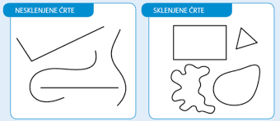

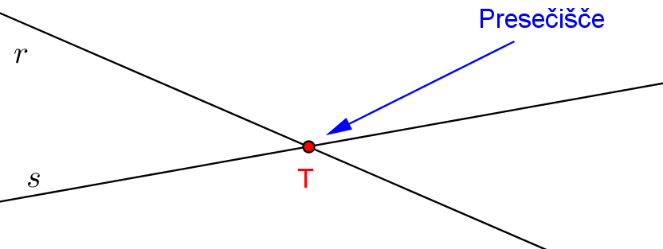
Črte rišemo z ošiljenim svinčnikom. Ravne črte rišemo vedno z ravnilom.
Konec zapisa.

ŠPORT – Gibanje v naravi
Čim več se gibaj na svežem zraku, tekaj, kotali se, delaj prevale, stoje, kolesa, poskoke in preskoke ter plezaj na drevo.

LIKOVNA UMETNOST – Scena za lutke (Mizica, pogrni se)

Danes boš izdelal-a pravo mini lutkovno gledališče. Ustvaril-a boš sceno za lutke na temo Mizica, pogrni se. Sceno boš izdelal-a kot lepljenko. Lutkovno gledališče nam boš v šoli tudi predstavil-a. Časa za izdelavo imaš do nedelje (17. 5. 2020) zvečer. V ponedeljek gledališče (skupaj z lutkami) prinesi v šolo.
Za izdelavo lepljenke lahko uporabiš različne materiale, kot so razne vrste papirja, tekstilne in druge tkanine, tanjše usnje, karton, lepenka, furnir, plastične folije, naravne materiale, papirnate tulce, odpadni material,…. Odvisno od tega, kaj najdeš doma in v okolici svojega doma. Lahko uporabiš en ali pa več materialov hkrati. Sceno lahko izdelaš tudi tako, da nekaj ploskev nalepiš, nekaj pa jih pobarvaš/poslikaš. Materiale lahko torej poljubno kombiniraš med sabo.
- Najprej si naredi načrt in skico, kako bo scena izgledala. Kateri prizor želiš z lutkami uprizoriti? Ni potrebno, da je prizor, ki ga izbereš, dolg.
- Pripravi si material za delo. Potrebuješ: material za ogrodje gledališča (lahko je tudi kartonasta škatla), svinčnik, škarje, lepilo, barve, flomastre, material za lepljenje,…
- Začni z lepljenko. Najprej sestavi večje dele, nato pa postopoma dodajaj podrobnosti. Lahko rišeš, barvaš, režeš, lepiš, trgaš, šivaš, zgibaš,…
- Ne pozabi izdelati tudi miniaturnih lutk. Koliko jih boš izdelal-a, je odvisno od tega, kateri prizor se odločiš uprizoriti.

Za lažjo predstavo ti prilagam nekaj fotografij s spleta. Ti pa, seveda, lahko ustvarjaš čisto po svoje. Pusti domišljiji prosto pot.

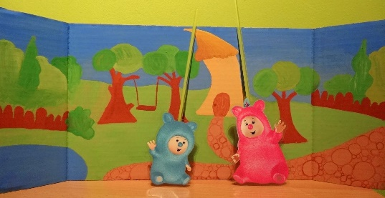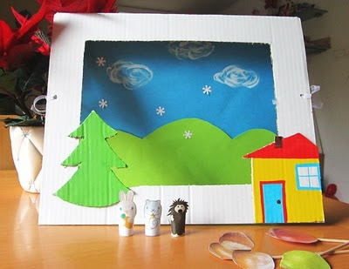
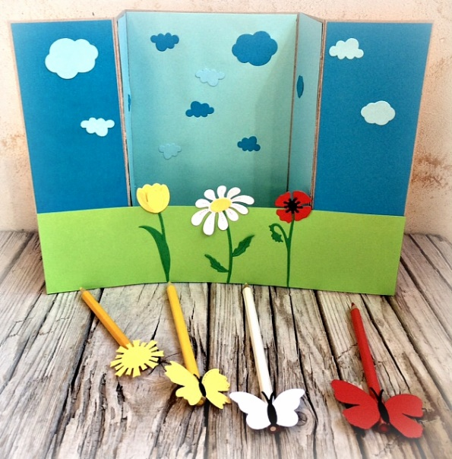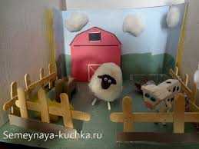
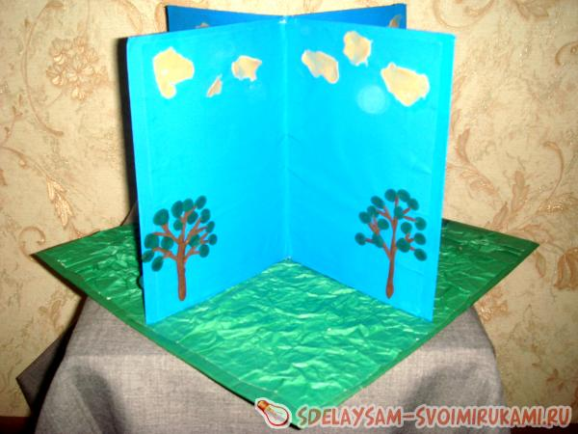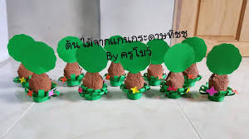
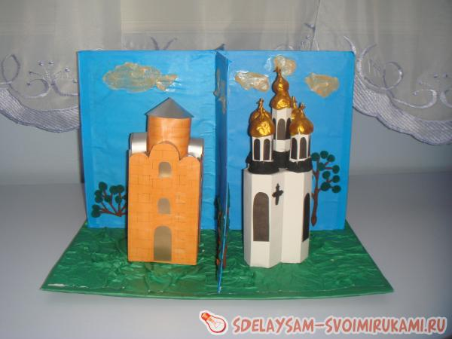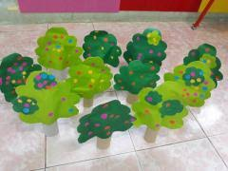

Komaj že čakam, da si bom ogledala tvojo lutkovno predstavo.

Lepo te pozdravljam.
Tvoja učiteljica Urška

